浙江省2010年初中毕业生学业考试绍兴市试卷科学(含答案)
本卷可能用到的公式和相对原子质量：密度：$ρ=\frac{m}{V}$ 速度：$v=\frac{s}{t}$ 压强：$p=\frac{F}{S}$ 欧姆定律：$I=\frac{U}{R}$ 功：W＝Fs 功率：$P=\frac{W}{t}$ 重力：G＝mg 浮力：F_{浮}＝G_{排液}＝ρ_{液}gV_{排液} 电功：W＝UIt 电功率：P＝UI 杠杆平衡条件：F₁l₁＝F₂l₂ ρ_{水}＝1.0×10³千克/米³ g＝10牛/千克 Na-23 Mg-24 Cu-64 Al-27 n-65 Fe-56 S-32 H-1 O-16 C-12 N-14 Li-7 Nb-93 K-39 Ca-40
试卷Ⅰ
一、选择题(本题共20小题，每小题4分，共80分。下列各小题中只有一个选项符合题意)
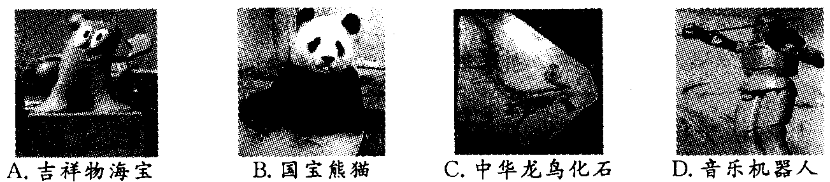
1．上海世博会上出现的下列“明星”，属于生物的是( )
2．下列有关能量转化的叙述，不正确的是( )
A.射箭是将势能转化成动能 B.核电站发电是将核能转化成电能
C.蓄电池充电是将化学能转化成电能 D.钻木取火是将机械能转化成内能
3．在“观察洋葱表皮细胞”的实验时，小敏发现视野上方较暗，下方较亮，她应该调节( )
A.反光镜 B.目镜 C.物镜 D.细准焦螺旋
4．下列生活事例中，属于化学变化的是( )
A.把西瓜榨成汁 B.铁锅生锈 C.把铁丝弯曲成衣架 D.给自行车瘪胎打气
5．下列实验方案，不能达到预期目的的是( )
A.用体温计测量人体的温度 B.用测电笔辨别火线和零线
C.用排水集气法收集氧气 D.用酚酞试液鉴别稀硫酸和硫酸钠溶液
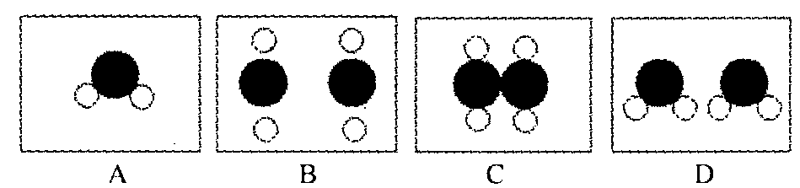
6．用“”表示氢原子、“”表示氧原子。下列方框中，符合“2H₂O”所表示意义的是( )
7．如图是某地的等高线地形图，下列对图中地形部位描述正确的是( )
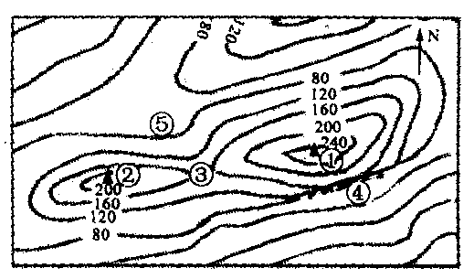
A．④处为峭壁
B．①处比②处海拔低
C．⑤处是山脊
D．③处为盆地

8．图中甲、乙、丙三个椭圆分别代表某个概念、某种属性或某类物质。下列能构成图示关系的是( )
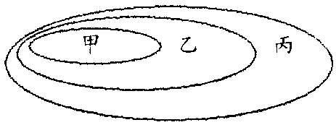
A.甲是杠杆、乙是滑轮、丙是简单机械
B.甲是群落、乙是种群、丙是生态系统
C.甲是地月系、乙是太阳系、丙是银河系
D.甲是化合反应、乙是分解反应、丙是置换反应
9．下列物质的名称、化学式和所属的类别都正确的是( )
A.甲烷、CH₄、有机物 B.锰、MN、金属单质
C.氯酸钾、KCl0₃、金属氧化物 D.氧化汞、HgO、非金属氧化物
10．下列使用盐水情况和盐水所起的主要作用不能对应的是( )
选项 | 使用盐水情况 | 盐水主要作用
A | 在制泡菜时，用盐水浸泡蔬菜 | 维持细胞正常形态
B | 受伤时，用0.9％的盐水清洗伤口 | 消毒
C | 人在高温作业后，要喝些淡盐水 | 维持无机盐代谢平衡
D | 患急性肠胃炎时，要及时注射生理盐水 | 维持水分代谢平衡
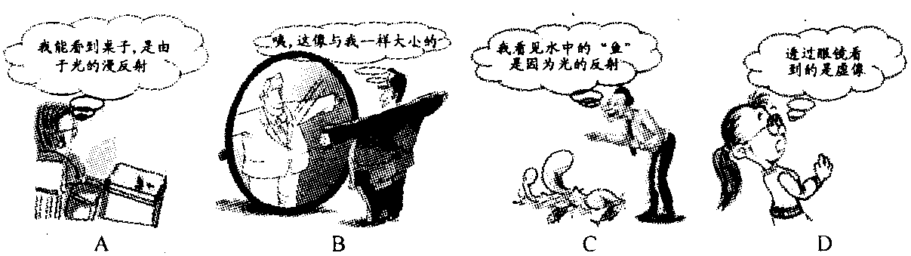
11．下列各图中，对现象或结论的叙述不正确的是( )
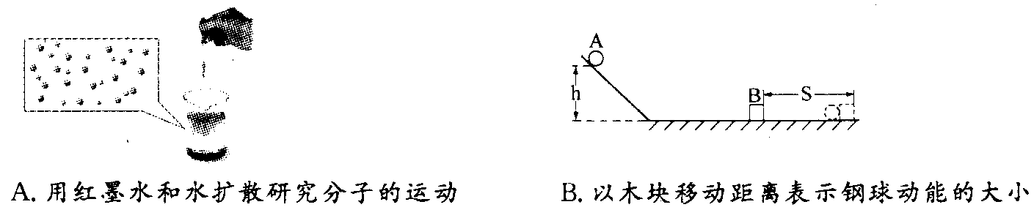
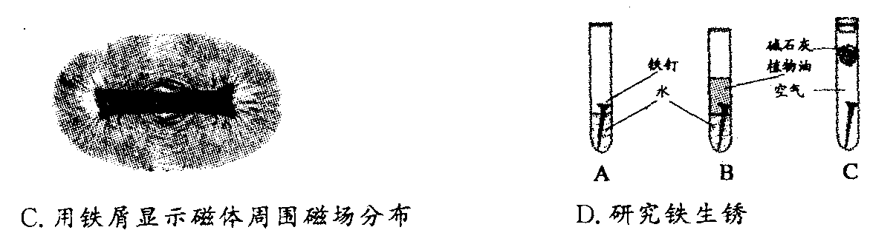
12．在科学研究中，常常通过实验的方法将不易观察的现象直观地反映出来。下列实验与这一思想方法不符合的是( )
13．小敏在观赏2010年世乒赛时，对乒乓球和球拍产生了下列四种想法，其中正确的是( )
A.乒乓球在空中飞行时没有惯性
B.乒乓球改变运动方向是因为受到了力的作用
C.乒乓球给球拍的力和球拍给乒乓球的力是一对平衡力
D.接触时，乒乓球先给球拍一个力，球拍然后也给乒乓球一个力
14．铌酸锂(LiNbO₃)晶体是目前用途最广泛的新型无机材料之一。下列关于铌酸锂说法正确的是( )
A.铌酸锂是一种氧化物
B.铌酸锂是由五个原子构成的
C.铌酸锂是由铌、锂、氧三种元素组成的
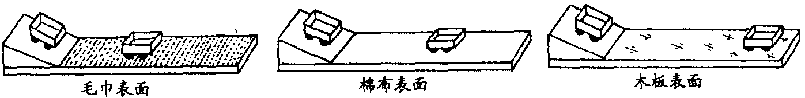
D.铌酸锂中铌、锂、氧元素的质量比为93∶7∶16
15．根据实验事实和一定的理论推理，揭示自然规律是研究科学的重要方法。如图所示，从斜面上同一高度下滑的小车。①在铺有毛巾的水平面上，运动路程很短 ②如果在没有摩擦的水平面上，将做匀速直线运动 ③如果在较光滑的水平面上，运动路程很长 ④在铺有棉布的水平面上，运动路程较短 ⑤在水平平整的木板表面上，运动路程较长。则下面的判断和排列次序正确的是( )
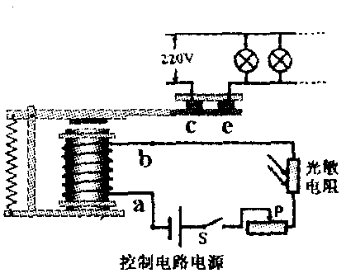
A.事实①④⑤，推论②③ B.事实①④⑤，推论③②
C.事实①②③，推论④⑤ D.事实①③②，推论⑤④
16．小王利用光敏电阻受到光照时电阻变小的特性，设计了一个如图所示的自动控制电路，要求光暗时灯亮，光亮时灯灭。在实际调试时，发现灯始终亮着，而光敏电阻和其他电路元件都正常。下列调节能使控制电路达到要求的是( )
A.减少螺线管线圈的匝数 B.抽出螺线管中的铁芯
C.滑动变阻器滑片P向右移动 D.减小控制电路电源电压
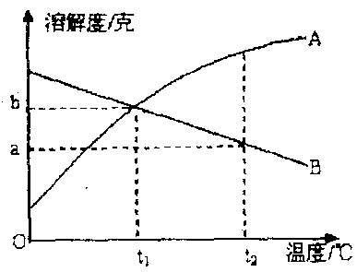
17．狂犬病是由狂犬病毒所致的人畜共患急性传染病，病死率极高。预防狂犬病的措施之一是注射狂犬疫苗。下列说法正确的是( )
A.狂犬病毒具有细胞膜、细胞质、细胞核等细胞的基本结构
B.注射到人体的狂犬疫苗属于抗体
C.狂犬病毒是狂犬病的传染源
D.注射狂犬疫苗让人获得免疫属于特异性免疫
18．如图是A、B两种物质的溶解度曲线。在t₁℃时往两个盛有100克水的烧杯中分别加入a克A物质和b克B物质，充分搅拌后都加热到t₂℃。下列说法正确的是( )
A．t₁℃时，AB两物质的溶解度相等。两杯溶液均是不饱和溶液
B．t₁℃时，AB两物质的溶解度相等，A溶液为饱和溶液，B溶液为不饱和溶液
C．t₂℃时，A的溶解度比B的溶解度大，两杯溶液均是不饱和溶液
D．t₂℃时，A的溶解度比B的溶解度大，A溶液为不饱和溶液，B溶液为饱和溶液
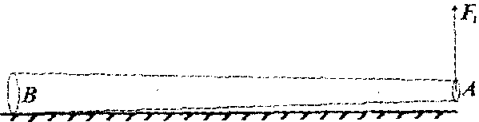
19．如图，用测力计将长杆一端A微微抬离地面，测力计示数是F₁；同理，用测力计将长杆的另一端B微微抬离地面，测力计示数是F₂。则长杆的重力是(测力计保持竖直向上)( )
A．(F₁+F₂)/2 B．F₁+F₂ C．F₁/F₂ D.F₁×F₂
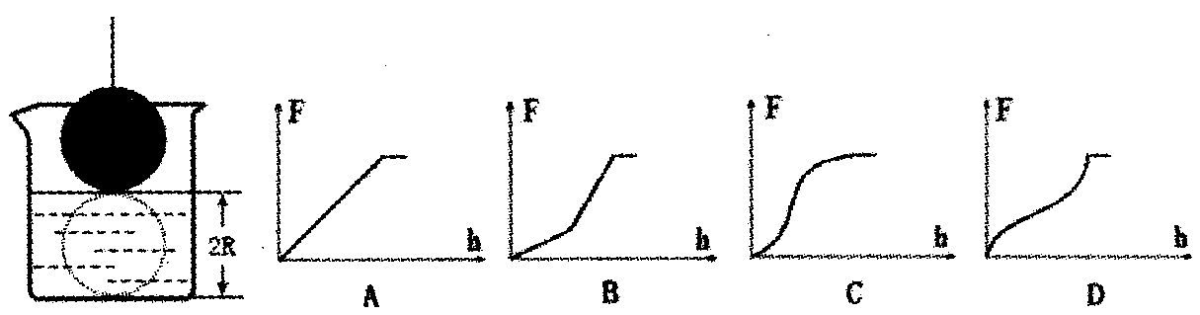
20．将一半径为R的实心金属球，用细线拉着，匀速缓慢地放入水深为2R的盛水容器中，直至容器底部，水未溢出。下图能反映金属球从水面刚接触处开始至容器底部过程中，所受浮力的大小F与金属球浸入水中深度h的关系的是( )


二、简答题(本题共8小题。每空3分，共60分)
21．在第21届冬奥会花样滑冰双人滑比赛中，申雪和赵宏博摘得了中国花样滑冰在冬奥会历史上的第一块金牌。
(1)赵宏博拉着申雪在冰场上直线滑行时(如图)，申雪相对于赵宏博是_________的(填“静止”或“运动”)。
(2)如果赵宏博质量是80千克(包括鞋)。他站在冰面上时，与冰面的总接触面积约为l6厘米²，他对冰面的压强是__________帕。
(3)在冰面上滑行时。冰刀所经过的地方会出现水痕，这水痕中的水是冰____________而成的(填一物态变化名称)。
22．有同学将金属氧化物知识整理如下：
氧化钾 | 氧化钙 | 氧化钠 | 氧化镁 | 氧化铝 | 氧化锌 | 氧化铁 | 氧化铜
K₂O | CaO | Na₂O | MgO | Al₂O₃ | ZnO | ______ | CuO
(1)写出表中氧化铁的化学式；
(2)表中的排列规律是根据金属_______排列的(填序号)。
①元素化合价 ②活动性顺序 ③原子的相对原子质量
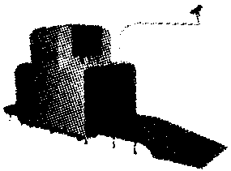
23．今天是庚寅年五月初五。这里的庚寅年五月初五属于农历中的阴历成分，它是以_________变化周期为依据的。再过五天就是二十四节气中的夏至，二十四节气是以___________划分的(填“地球自转”或“地球公转”)。
24．在车站和海港，对旅客行李进行安全检查，是国际上广泛采用的安全措施。如图，当行李随输送带一起水平匀速进入检查机时，会自动接受X射线检测。水平匀速运动时，行李与输送带之间 (填“有”或“无”)摩擦力；X射线是一种_________波。
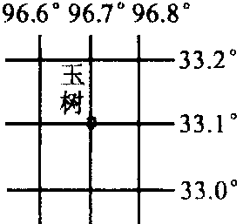
25．今年4月14日7时49分，玉树县发生了7.1级地震。
(1)根据右图写出玉树的经纬度______________________________。
(2)从平原进入高原的救援人员，由于高原上气压低、含氧量少的特点，会出现呼吸频率和心率增加的反应，血液中运输氧气的_________细胞会逐步增加。
(3)从废墟中被救出来的受伤人员，常会受到致病细菌的感染。下列_____(填序号)药品是地震灾区为了抗感染最急需的。
①维生索C片 ②胰岛素 ③青霉素
26．有一包白色粉末，可能是由硫酸铜、氯化钠、碳酸钠、硫酸钠中的一种或几种组成，为检验其中的成分，经实验得到下表，请完成相关内容。

实验步骤及现象 | 结论
①将少许白色粉末溶于水得到无色溶液A | 白色粉末中一定没有____________________
②在A中加入足量硝酸钡溶液，生成白色沉淀B，过滤得滤液C  ③在白色沉淀B中加入足量稀硝酸，__________________  ④在滤液C中加入硝酸银溶液，生成的白色沉淀不溶于稀硝酸 | 白色粉末中一定有硫酸钠、碳酸钠和氯化钠
27．绍兴腐乳气香、味鲜，深受人们的喜爱。腐乳是一种经过微生物(主要是毛霉、曲霉等真菌)发酵的大豆食品，制作的基本过程是：长菌→腌制→装瓶→密封。据此回答：
(1)从生物的代谢方式分析，毛霉和曲霉属于_________生物(填“自养”或“异养”)。
(2)蛋白质在毛霉分泌的蛋白酶催化作用下，最终会分解成易被人体消化道直接吸收__________，人体吸收该物质的主要器官是___________。
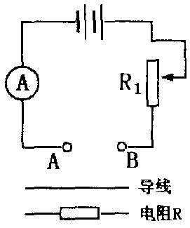
28．某科技创新小组制作了一个直接测量电阻阻值的仪器，称之为欧姆表。连接的电路如图，制作步骤如下：
(1)在A与B之间连接导线，调节滑动变阻器R₁，使电流表示数为0.6A(即满量程)，把电流表的“0.6A”刻度线标为“0Ω”；
(2)保持滑动变阻器R₁不变，当在AB之间接一阻值为80Ω电阻时，电流表示数为0.3A。此时滑动变阻器R₁的有效阻值为________Ω，把“80Ω”数值标在电流表刻度“0.3A”处；
(3)据此原理，通过计算可把电流表刻度改为相应的电阻值，则在电流表刻度为“0.4A”处应标的电阻值是_______Ω；
(4)用此欧姆表能直接测量接入AB问导体的电阻阻值。请写出按此方法制成的欧姆表刻度与电流表刻度的两处不同点：
__________________________________________________________
__________________________________________________________
三、实验探究题(本题共4小题，每空2分，共30分)
29．小敏观察到长在向阳处的蒲公英，叶片较大，叶缘(即叶片的边缘)缺刻(即叶片边缘上的陷陷)小；长在荫蔽处的蒲公英，叶片较小，叶缘缺刻大。小敏猜想：蒲公英的叶型可能与阳光照射有关。他设计了下面的实验进行探究。
【实验步骤】
①选取一根长在向阳处且生长良好的蒲公英的根，切取相似的6段，埋入装有湿沙土的花盆中催芽；
②发芽后。分别移栽到装有沃土的6个花盆中，分为A、B两组，每组3盆；
③A组花盆放在向阳处，B组花盆放在荫蔽处，在相同条件下，正常管理一段时间后，观察结果。
【预测实验结果】
如果蒲公英的叶型只与阳光照射有关，那么小敏的实验结果应是______________。
【交流与讨论】
小红认为小敏的实验设计不够严密，还应选取__________________________同时进行实验。
【拓展】 ，
(1)实验用蒲公英根培育幼苗的生殖方式属于___________(填“有性”或“无性”)生殖。
(2)由于性状是由__________决定的，因此蒲公英的叶型还与遗传因素有关。
30．去年以来，许多地方实施了禁止酒后驾车的“禁酒令”。为什么要实施“禁酒令”?小敏猜想：
①可能是饮酒后人的反应能力下降；
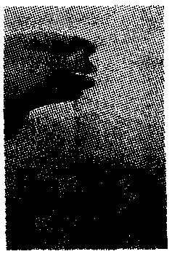
②可能是饮酒后人对红、绿灯颜色的辨别能力下降；
你的猜想，可能是饮酒后人__________________________________________。
为了验证猜想①，小敏对一些成年人进行了饮酒前后反应能力的测试，具体操作如下(如图)：
A.小敏将直尺一端拿住，0刻度朝下，让被测试者将拇指和食指放在直尺0刻度附近；
B.小敏突然松开直尺，被测试者迅速将直尺夹住，记录被测试者夹住直尺处的刻度值；
C.被测试者重复上述实验3次，计算平均值填入表中。
参与人 | A | B | C | D | E | F | G | H | I | J | K
饮啤酒数/杯 | 2 | 2 | 4 | 4 | 6 | 6 | 8 | 8 | 10 | 10 | 10杯以上
饮酒后反应/厘米 | 18 | 15 | 19 | 15 | 22 | 22 | 24 | 25 | 26 | 28 | 无法完成测试
饮酒前反应/厘米 | 14 | 13 | 14 | 12 | 13 | 14 | 13 | 12 | 12 | 13 | 13
(1)小敏对参与人饮酒前进行测试的目的是____________________。
(2)表中数据说明，饮酒后人的反应能力________________。
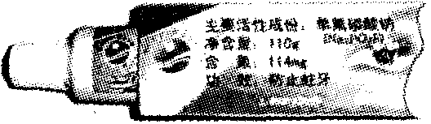
31．某科学兴趣小组成员在查阅资料时了解到：牙膏除主要活性成分外。还有约占牙膏成分50％的CaCO₃[或Si0₂、Al(OH)₃、CaHP0₄]等摩擦剂和保持牙膏湿润的甘油等物质。于是对自己牙膏中的摩擦剂是什么产生了兴趣。
【建立假设】我牙膏中的摩擦剂有碳酸钙。
【进行实验】
①取2厘米长牙膏于小烧杯中，加入10毫升蒸馏水，充分搅拌，静置一段时间，分离上层清液和沉淀，待用；
②用pH试纸测定所得溶液的pH大于7，正确的操作方法是____________________；
③取少量沉淀物，加入过量的稀盐酸，沉淀全部溶解并有大量气泡产生，将产生的气体通入澄清的石灰水中，澄清的石灰水变浑浊。写出澄清石灰水变浑浊的化学反应方程式____________。
【实验结论】我牙膏中的摩擦剂一定有碳酸钙。
【反思交流】有同学指出上述实验没有对__________是否存在进行检验，因此，实验结论不成立。
【拓展延伸】资料表明可以利用钙离子与草酸根离子(C₂O₄²⁻)结合产生草酸钙沉淀来检验钙离子。请写出草酸铵[(NH₄)₂C₂O₄]溶液和氯化钙溶液反应的化学反应方程式________________。
32．某实验小组探究一种热敏电阻的阻值随温度变化的规律。设计的实验装置如图甲，实验的主要步骤：
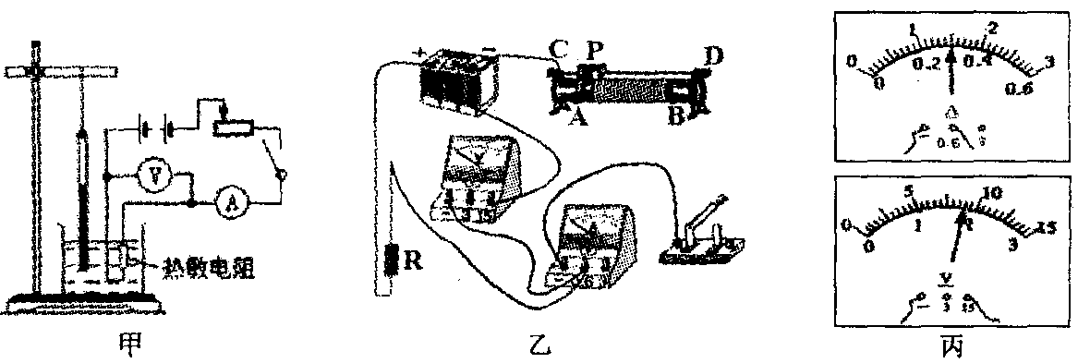
①在烧杯中加人适量冷水，正确连接电路，闭合开关，测量电阻R两端的电压和通过的电流，断开开关。将根据电流表、电压表示数计算的电阻值和温度计的示数填入表中；
实验次数 | 1 | 2 | 3 | 4 | 5
电阻R/Ω | 110 | 61 | 45 | 35 | ________
温度t/℃ | 20 | 50 | 68 | 80 | 90
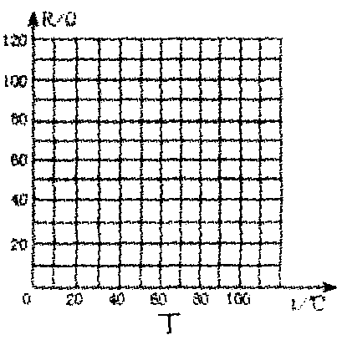
②在烧杯中添加少量热水，闭合开关，测量电阻R两端的电压和通过的电流．断开开关。将根据电流表、电压表示数计算的电阻值和温度计示数填入表中；
③重复②的操作若干次，测得多组数据。
(1)请用笔画线代替导线，按图甲中的电路图将图乙连接完整；
(2)实验测得的几组数据如下表：图丙是第5次实验中电流表和电压表的示数，请计算电阻R值，并填入表中。
(3)请在图丁坐标中画出R—t的关系图线。
(4)由图线得到该热敏电阻阻值与温度的关系是________________________。
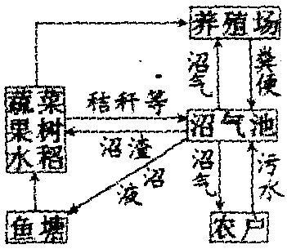
四、分析、计算题(本题共4小题。33小题7分，34小题6分，35小题7分，36小题l0分，共30分)
33．如图是某生态农业系统结构模式图。
(1)从生态系统的成分分析，农场中的蔬菜、果树、水稻属于_________。
(2)下列农场作业的措施中，不影响激素作用的有_________(填序号)。
①果树整枝修剪 ②剪取带芽的枝条扦插
③移栽植物时去掉部分叶
(3)农场种植的莴苣叶上出现了许多褐斑，且茎秆细弱易倒伏。为改善此生长状况，农场准备施钾肥。下列钾肥中含钾量最高的是______(填序号)。
①K₂SO₄ ②K₂CO₃ ③KNO₃
(4)写出该生态农业系统结构模式的两个优点_________________________。
34．如图所示为一款塔式起重机，工作电压为380伏。当起重机吊起500千克重物以1米/秒速度匀速上升20米时，工作电流是18安；当起重臂水平旋转，带动重物在8秒内移动16米时，工作电流是5安。
(1)如果起重臂加长，那么平衡块质量应该________(填“增加”或“减小”)。
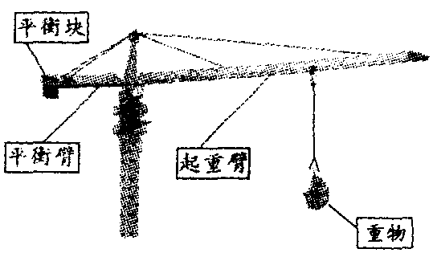
(2)请计算在整个过程中，起重机钢绳对重物所做的功和起重机将电能转化成机械能的效率(保留小数到0.1％)。

35．下图是用铜粉氧化法生产氧化铜的流程图。据图回答下列问题：
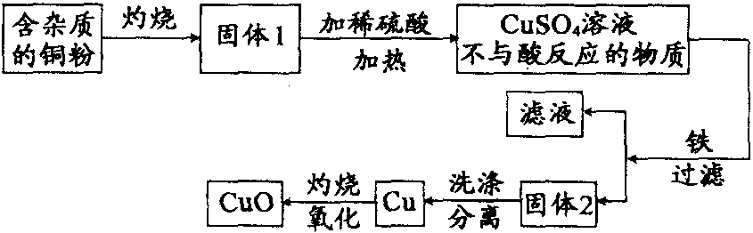
(1)铜粉灼烧后可能有氧化铜和氧化亚铜两种物质。氧化亚铜(Cu₂O)中铜元素的化合价是________价。
(2)已知氧化亚铜和稀硫酸反应可生成硫酸铜和铜。假如固体1中只含有铜的氧化物，下列推理合理的是___________(填序号)。
①固体1中加入稀硫酸，若溶液呈蓝色，说明该固体中一定有氧化铜
②固体1中加入稀硫酸，若有红色沉淀物，说明该固体中一定有氧化亚铜
(3)将得到的1.6吨氧化铜全部转化为硫酸铜，可得硫酸铜多少吨?(CuO+H₂SO₄＝CuS0₄+H₂O)
硫酸(500mL)
品名：硫酸 化学式：H₂SO₄
相对分子质量：98 密度：1.84g/cm³
溶质质量分数：98％

(4)若用贴有如图标签的浓硫酸100毫升可配制溶质质量分数为49％的硫酸溶液_____克。
表一：火车时刻表
车次 | 出发站 | 出发时间 | 到达站 | 到达时间 | 里程/千米
D5582 | S城 | 08：26 | 上海南 | 10：35 | 224
D3102 | S城 | 11：55 | 上海南 | 13：58 | 224
D5586 | S城 | 15：13 | 上海南 | 17：39 | 236
D5552 | S城 | 20：17 | 上海南 | 22：18 | 224
D5523 | 上海南 | 06：10 | S城 | 08：05 | 224
D5585 | 上海南 | 10：58 | S城 | 12：59 | 224
D3101 | 上海南 | 14：25 | S城 | 16：19 | 224
36．以“城市．让生活更美好”为主题的上海世博会于2010年5月1日拉开帷幕。
(1)同在S城某工厂工作的小王和小林想结伴乘火车一起去看世博会。了解到世博会的开馆时间是9：00——24：00，当地的火车时刻表见表一，他们的工作时间表见表二。
①如果，他们想在世博会游览一整天(9：00——19：00)，他们可以选择星期____乘________车次的火车去。(为保证工作的顺利进行．要求下班后至上车有4小时的时间，车回S城后至工作有4小时的休息时间。)
注：工作时间
日班：7：O0——15：OO
中班：15：O0——23：OO
表二：工作时间表
 | 星期一 | 星期二 | 星期三 | 星期四 | 星期五 | 星期六 | 星期日
小林 | 休息 | 日班 | 夜班 | 中班 | 中班 | 日班 | 休息
小王 | 中班 | 中班 | 日班 | 日班 | 夜班 | 休息 | 休息
夜班：23：00——次日7：O0
②从火车时刻表可见，D3101车次的火车在两地间行驶时的平均速度是______千米/时(小数点后保留一位数字)。
(2)如图是世博会园区图，主题馆在世博文化中心的____方向。
(3)中国馆、主题馆等屋顶和玻璃幕墙上都安装太阳能发电设施，预计一年可发电500万度，试计算这些电能，可供多少盏“220V 1000W”的照明灯全年每天使用15小时?(一年按365天计)
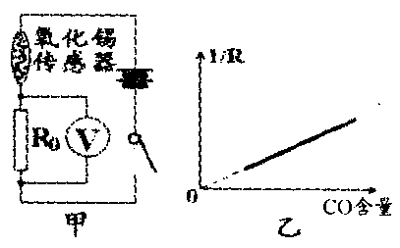
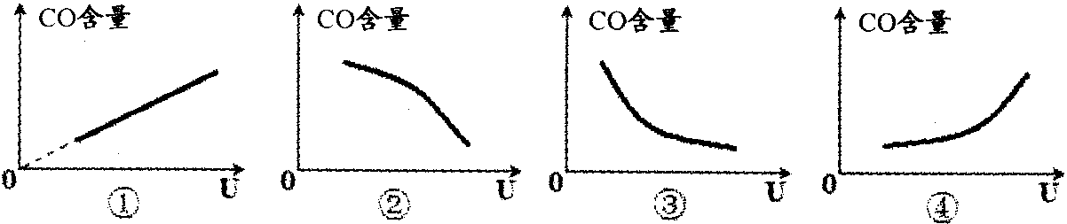
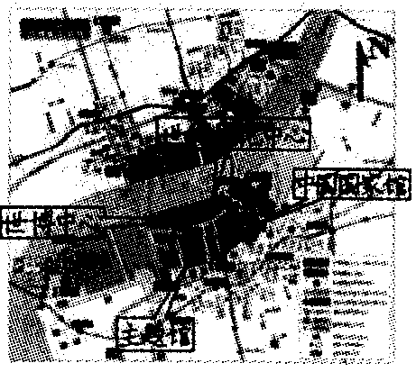
(4)减少排放，是世博会“低碳”理念的基本要求。如图甲是测量空气中一氧化碳含量变化的电路图，氧化锡传感器的电阻随一氧化碳含量的变化而变化，观察电压表示数就能判断一氧化碳的含量是否超过要求。某氧化锡传感器的技术资料显示，其电阻的倒数(1/R)与一氧化碳含量的关系如图乙所示，则图甲中电压表示数U与一氧化碳含量之间的关系符合下图的是_______。

科学参考答案
一、选择题(本题共20小题，每小题4分，共80分。下列各小题只有一个选项符合题意)
1.B 2.C 3.A 4.B 5.D 6.D 7.A 8.C 9.A 10.A
11.C 12.D 13.B 14.C 15.B 16.C 17.D 18.D 19.B 20.C
二、简答题(本题共8小题，每空3分。共60分)
21.(1)静止 (2)5×10⁵ (3)熔化
22．(1)Fe₂0₃ (2)②
23．月相 地球公转
24．无 电磁
25．(1)东经96.7°，北纬33.1° (2)红 (3)③
26．硫酸铜 白色沉淀部分溶解
27．(1)异养 (2)氨基酸 小肠
28.(2)80 (3)40 (4)刻度不均匀，示数右小左大，示数右疏左密等
三、实验探究题(本题共4小题，每空2分，共30分)
29．A组长出叶片较大，叶缘缺刻小的叶；B组长出叶片较小，叶缘缺刻大的叶
长在荫蔽处且生长良好的蒲公英的根 (1)无性 (2)基因
30．控制能力下降、情绪激动等(合理即可)
(1)设置对照组(对照作用)等
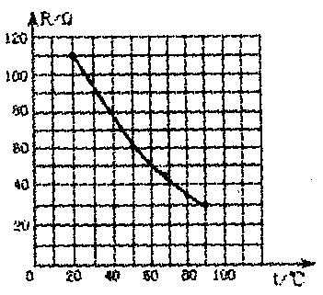
(2)下降
31．②用洁净的玻璃棒蘸取少量上层清液，滴在pH试纸上，并与标准比色卡对照
③Ca(OH)₂+CO₂＝CaCO₃↓+H₂O 钙离子(Ca²⁺)
(NH₄)₂C₂O₄+CaCl₂＝CaC₂O₄↓+2NH₄C1
32．(1)开关另一端与滑动变阻器的B接线柱连接
(2)30
(3)如图 (4)电阻大小随温度的升高而减小
四、分析、计算题(本题共4小题。33小题7分。34小题6分。35小题7分，36小题l0分，共30分)
33．(1)生产者 (2)③ (3)②
(4)能量利用率高、对环境污染少、能提高土壤肥力、减少粪便传播疾病的机会等
34．(1)增加
(2)F＝G＝mg＝500千克×10牛/千克＝5000牛
W_{机}＝F×s＝5000牛×20米＝1.0×10⁵焦
W_{电}＝UIt＝380伏×18安×20秒+380伏×5安×8秒
＝1.368×10⁵焦+1.52×10⁴焦＝1.52×10⁵焦
η＝W_{机}/W_{电}＝1.0×10⁵焦/1.52×10⁵焦＝0.658＝65.8％
答：钢绳对重物做功1.52×10⁵焦，起重机电能转化成机械能的效率是65.8％。
35．(1)+1 (2)②
(3)设可生成硫酸铜质量为X，则
CuO+H₂SO₄＝CuSO₄+H₂O
80 160
1.6吨 X
80∶160＝1.6吨∶X
X＝3.2吨
答：可生成硫酸铜3.2吨。
(4)368
36．(1)①周六 D5552 ②117.9 (2)西南
(3)W＝Pt＝5×10⁶千瓦时＝l千瓦×n×365×15时
n＝913盏
答：可供913盏1000瓦的灯使用。
(4)④

